Ringató Virággal – Mobil PWA
Funkcionális specifikáció · 2026. október 11.

1. Cél, scope és termékszabályok
Meglévő WordPress/WooCommerce rendszer kiegészítése; az app nem külön webshop vagy teljes admin. Az összes aktív megvásárolható termék listázása éles WooCommerce-adatokból; külön 8 000 Ft/hó automatikusan megújuló Ringató App-előfizetés, mely lemondható. Az Online Ringató kivezetésre kerül. Nincs Kuponjaim funkció és nincs rövid idejű hozzáférés.
A GitHub Pages demó statikus, fizetés, beléptetés és push nem valós; a képek és lejátszás is minta. Élesben minden jogosultság szerveroldalról ellenőrzött. A képernyőképek a jelenlegi prototípusból készültek, mintadatokkal.

2. Funkciólista
ID | Funkció | Rövid magyarázat
F01 | Felhasználói profil | WordPress ügyfélfiók, saját jogosultságok és rendelési előzmények.
F02 | Főoldal | A legközelebbi lejáratú, még használható családi jegy vagy aktív bérlet előre sorolása.
F03 | Hang- és videotár | Audio vagy video médiák, kategóriák, keresés, jogosultságok.
F04 | Egyedi lejátszás | Tárból vagy kedvencekből választott egyetlen tartalom játszódik le, automatikus továbblépés nélkül.
F05 | Lejátszási sor | Külön elérhető lista, fel/le átrendezés, tetszőleges elemről indítás, automatikus következő elem, végén megáll.
F06 | Videolejátszás | Natív képarány 16:9 vagy 9:16, nincs képarányváltó; fullscreen, orientációkezelés álló és fekvő telefonon.
F07 | Kedvencek | Fiókhoz rendelt kedvenc média, közvetlen egyedi lejátszással.
F08 | Havi app-előfizetés | 8 000 Ft/hó; WooCommerce- és Barion-alapú, engedélyezett automatikus megújulás.
F09 | Előfizetés lemondása | Megújulás leáll, hozzáférés a kifizetett időszak végéig.
F10 | Webshop termékei | Az összes aktív, megvásárolható WooCommerce-termék; megszűnt Online Ringató nem értékesíthető.
F11 | Családi jegy | Egyszeri belépés bármely nem külön áras programra; 3 hónapig érvényes vásárlástól.
F12 | Bérlet | 8 alkalom; első felhasználáskor induló 8 hónapos érvényesség; beléptetéskor csökken.
F13 | Jegy és bérlet QR | Saját jogosultság QR-je; érvényesség, felhasználtság és lejárat megjelenítése.
F14 | Egyszer használható jegy | Staff mobilos QR-ellenőrzés, atomikus beváltás; ugyanaz a jegy más programra sem használható.
F15 | Programrészletek | Időpont, helyszín, leírás, naptárhoz adás; foglalás vagy vásárlás előtt és után is.
F16 | Rendszeres program | Nem létszámlimites, nem foglalós; érvényes családi jeggyel vagy bérlettel látogatható.
F17 | Limitált alapdíjas program | Külön családonként 1 hely foglalása szükséges, valamint belépéskor jegy/bérlet.
F18 | Limitált külön áras program | A speciális WooCommerce eseményjegy vásárlása a foglalás; nem váltható be más rendezvényen.
F19 | Családi férőhely | 1 család = 1 foglalási kapacitásegység, a gyermekek számától függetlenül.
F20 | Vásárlási előzmények | Rendeléshez kapcsolt jegy/bérlet státusz: használható, felhasznált, lejárt, következő lejárat.
F21 | Push kampánykezelés | Virág dönti el, kinek és mit küld; egyéni címzés, saját ügyfélcsoportok szerkesztése.
F22 | Push előzmények | A felhasználó által kapott push-ok 365 napos listája, utolsó panelmegnyitás óta új jelzéssel.
F23 | Üzenetek | WordPress Better Messages vizsgálat: ingyenes AJAX frissülés; opcionális licencelt WebSocket.
F24 | Virág staff beléptetés | Rendszeres/limitált/eseményjegy jogosultságok ellenőrzése, egyszeri beváltás és napló.
F25 | WordPress admin | Termékek, programok, címzett csoportok, push kampányok a WP adminban.
F26 | Nincs a V1-ben | Kuponjaim, Online Ringató új értékesítése, rövid idejű olcsó médiacsomag.

3. Entitások és tulajdonságok
Entitás | Tulajdonságok | Kapcsolatok
WP User | id, név, email, szerepkör, push-hozzájárulás | Rendelések, család, üzenet, célcsoport tagság
Family / Booking Unit | id, user_id, megjelenített családnév, 1 kapacitásegység | Programfoglalás egy családnak, nem személyenként
WC Product | id, név, ár, aktív, elérhetőség, típus, event_id? | Jegy, bérlet, külön esemény, előfizetés
WC Order / Item | id, user_id, items, amount, currency, paid_at, status | Ticket / Pass / Subscription jogosultság keletkeztetése
Subscription | id, user_id, plan_id, state, period_end, renewal_enabled | 8 000 Ft/hó, WooCommerce subscription + Barion recurring
Payment Transaction | id, provider_reference, order_id, status, verified_at, idempotency_key | Barion webhook, csak sikeres fizetés véglegesít
Program / Event | id, type(open,reservation,paid), title, start,end,venue, description, capacity_families?, product_id? | Programrészletek; naptár .ics
Reservation | id, user_id, event_id, family_unit=1, status, created_at | Limitált alapdíjas program, külön belépési jogosultsággal
Family Ticket | id, order_item_id, purchased_at, expires_at=purchase+3mo, used_at?, event_used_id? | Egyszeri belépés bármely nem külön áras programra
Special Event Ticket | id, order_item_id, event_id, used_at?, status | Csak az adott külön áras eseményre
Pass | id, order_item_id, 8 initial_uses, remaining, first_used_at?, expiry_at=first_used+8mo | Nem külön áras program, első használattal aktiválódik
Entry / Redemption | id, entitlement_type/id, event_id, family_id, staff_id, timestamp, unique_key | Atomikus ticket status vagy pass-alkalom változás, audit
Media | id, title, category, type(audio/video), aspect_ratio?, duration, source, premium, artwork | Audio/videó lejátszás és jogosultság
Favorite | id, user_id, media_id, added_at | Felhasználó kedvence
Play Queue / Item | id, user_id, media_id, position, updated_at | Átrendezett elemek és autoplay
Message / Thread | id, thread_id, sender_id, recipient_id, text, sent_at, read_at | WP Better Messages vagy egyedi adapter
Push Campaign | id, sender_id, body, audience_type, scheduled_at?, sent_at, status | Virág manuális címzés
Push Group / Membership | group_id, title, user_id, membership_status | Egyéni csoportos címzés
Push Receipt | id, campaign_id, recipient_id, sent_at, delivered_at?, clicked_at? | 1 éves értesítési előzmény
Notification Read Cursor | user_id, last_panel_opened_at | ÚJ jelölés a megnyitás óta érkezett push-oknál

4. Állapotok
Terület | Állapotok
Családi jegy | megvásárolt → érvényes 3 hónapig → egyszer felhasznált VAGY lejárt; felhasznált nem aktiválható újra
Bérlet | megvásárolt / még nem indult → első beléptetés (8 hónap indul) → maradék csökken → elfogyott VAGY lejárt
Külön áras jegy | rendelés függőben → fizetett / eseményhez foglalt → eseményen felhasznált; más eseményen érvénytelen
Alap program | rendszeres → nincs foglalás → ticket/pass beléptetés
Korlátozott program | hely elérhető → 1 családi foglalás → részletek újra megtekinthetők → ticket/pass beléptetés
Előfizetés | inaktív → recurring engedély és fizetés → aktív → megújuló / lemondott időszak vége → lejárt
Média | audio/video → önálló lejátszás → szünet / fullscreen videó / orientációváltás
Lejátszási sor | üres → elem hozzáadása / sorrend módosítás → kiválasztott kezdőelem → automatikus következő → sor vége
Push | célközönség csoportjai → Virág manuális kiküldése → felhasználó 365 napos listája → új / már látott
Üzenet | elküldött → megérkezett → olvasott; AJAX rövid késleltetés vagy WebSocket realtime

5. Navigáció és folyamatok

1. Jegy vásárlás és életciklus
WooCommerce jegy → fizetett rendelés → családi jegy. Lejárat: vásárlástól 3 naptári hónap. Egyetlen beléptetés bármely nem külön áras programra; QR érvénytelenítés szerveren atomikus és minden programra globális. Korábbi vásárlások listájában felhasználható / felhasznált / lejárt.

2. Bérlet
WooCommerce bérlet → 8 felhasználható alkalom; első beléptetés indítja a 8 naptári hónapot. Minden beváltás 1 alkalom. Nem külön áras foglalkozásokon érvényes, kötelező foglalás esetén a foglalást külön kell intézni.

3. Rendszeres foglalkozás
Programok → részletek → időpont, helyszín, leírás, naptárhoz adás. Nincs kapacitás és foglalás. A helyszínen családi jegy vagy bérlet szükséges.

4. Limitált alapdíjas program
Programok → részletek → 1 család = 1 foglalható hely → foglalás. A részletoldal utána is elérhető. Helyszínen a foglaláson felül külön jegy/bérlet kell.

5. Külön áras program
Programok → részletek → WooCommerce eseményjegy → sikeres fizetés foglalja a családi helyet → részletoldal továbbra is megnyitható → staff pontosan az adott eseményre váltja be a jegyet.

6. Főoldali ajánlás
Az érvényes, még be nem váltott jegyeket és aktív bérleteket lejárati dátum szerint rendezni; a legkorábban lejáró a főoldali kártya. Bérlet első felhasználás nélkül nyitott végű, ezért a már lejáró jegy előnyt élvez.

7. Egyedi és soros média
Tár/kedvenc → audio/videó → csak egy tartalom. Sorhoz adás → sor lista + fel/le átrendezés → tetszőleges elem lejátszása → következő automatikusan → sor végén leáll. Zárolt média előtt jogosultságellenőrzés.

8. Videó és mobil
A forrás videó képaránya rögzített (16:9 vagy 9:16). A lejátszó contain módban alkalmazkodik a telefon portré/tájkép nézetéhez, fullscreen gombbal. Nincs felhasználói képarányváltó. Audio saját lejátszó UI-t kap.

9. Push kiküldés
Virág WP admin → egyéni felhasználó / csoport / mindenki kijelölése → szöveg → ellenőrzés → manuális küldés. Fogadó fiók listája az utolsó 1 év beérkezett push-aiból; ÚJ jelző, ha az előző panelnyitás után érkezett.

10. Üzenetküldés
WordPress Better Messages illeszthető: free AJAX polling (rövid késéssel közel valós idejű), külön licencelt WebSocket az azonnali üzenetekhez. Tárhely- és PWA-integrációs teszt szükséges.

11. App-előfizetés
WooCommerce Subscriptions + megfelelő Barion recurring jóváhagyás; 8 000 Ft/hó automatikus terhelés; lemondáskor megszűnik a következő terhelés, de a már fizetett periódusig megmarad a médiahozzáférés.

6. Videólejátszás: álló és fekvő
Kötelező minden 16:9 és 9:16 videó teljes képkockás, torzításmentes lejátszása álló és fekvő mobilon. A négy kombináció külön elfogadási teszt. Orientációváltás megőrzi a pozíciót, fullscreen támogatott.
Kombináció / téma | Követelmény
Hang / Audio | Külön hang-lejátszó: play/pause, seek, soros folytatás. Nincs képarány.
16:9 videó + álló telefon | Teljes fekvő képkocka letterbox-szal, object-fit:contain; torzítás és crop nélkül.
9:16 videó + álló telefon | Középre rendezett álló videó, képkocka teljes magasságban látható.
16:9 videó + fekvő telefon | Nagyméretű / fullscreen, safe-area és érintővezérlők láthatók.
9:16 videó + fekvő telefon | Teljes álló képkocka oldalsó sávokkal. Nincs kikényszerített fekvő vágás.
Fullscreen és forgatás | Csak fullscreen gomb; NINCS képarányváltó. Forgatáskor playback position és play/pause megmarad. iOS natív video fullscreen API / Android Fullscreen API.
Streaming és védelem | HTML5 audio/video + HLS vagy adaptív, playsinline, preload stratégiák; szerveroldali premium entitlement és rövid életű média URL.

7. Képernyőképek, állapotok és navigáció

7.1 Főoldal – legkorábban lejáró belépés
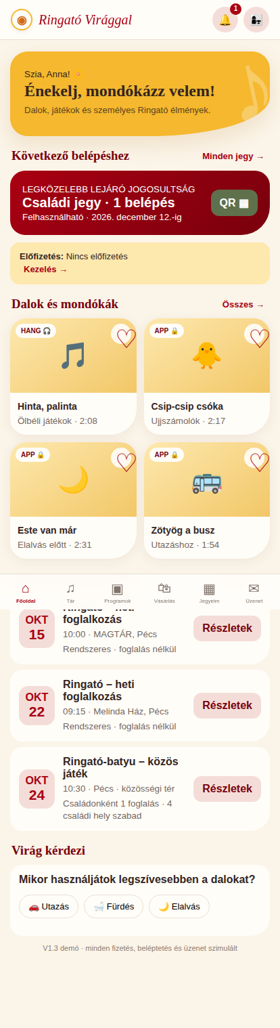 | Funkció / állapot:  A legkorábban lejáró még érvényes családi jegy vagy bérlet jelenik meg elsőként.  Navigáció:  Főoldal → Jegyeim → QR; Média / Programok  Prototípus: home

7.2 Médiatár – audio és videó
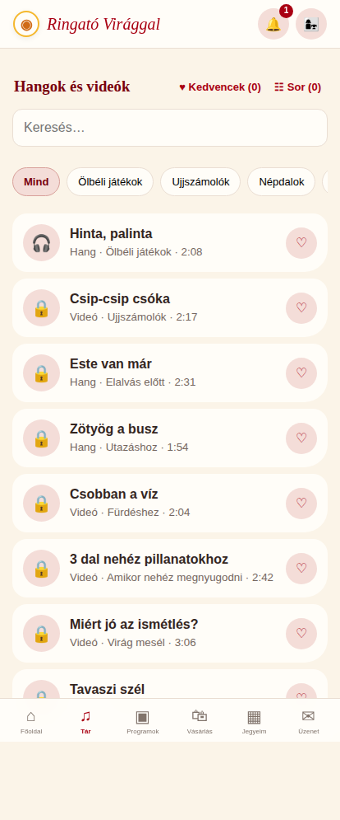 | Funkció / állapot:  Az audio és video típus elkülönül; keresés, kategória, Kedvencek és Sor link.  Navigáció:  Tár → önálló lejátszó / Sor / Kedvencek  Prototípus: library

7.3 Audio – egyedi lejátszás
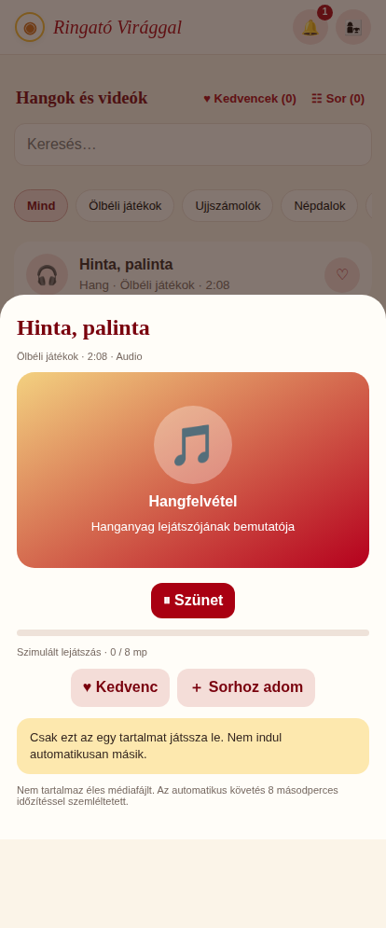 | Funkció / állapot:  Hangfelvétel saját kezelőkkel; nem indul el automatikusan másik elem.  Navigáció:  Tár/Kedvencek → Audio → Vissza  Prototípus: openContent("hinta")

7.4 Videó – fekvő 16:9
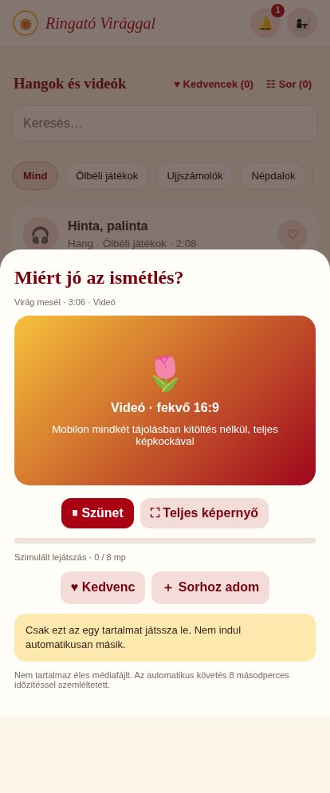 | Funkció / állapot:  Fekvő videó eredeti 16:9 arányban és teljes képernyő gombbal. Nincs képarányváltó.  Navigáció:  Tár → Videó → Fullscreen  Prototípus: ACTIVE;openContent("mesel")

7.5 Videó – álló 9:16
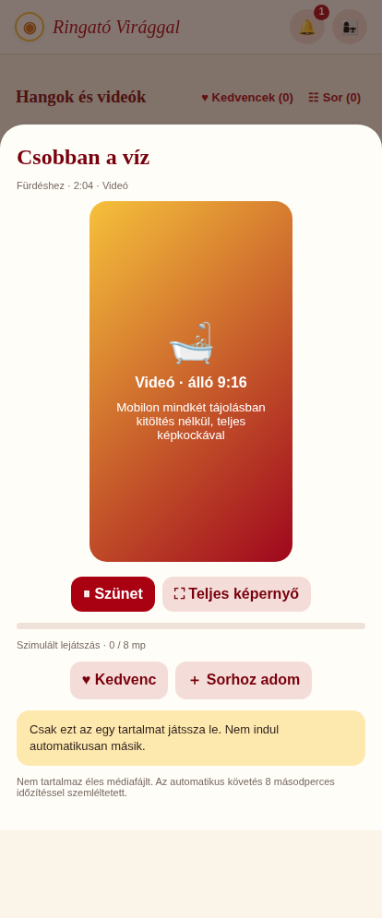 | Funkció / állapot:  Álló videó; telefon elforgatásakor teljes képkocka, contain.  Navigáció:  Tár → Videó → Fullscreen  Prototípus: ACTIVE;openContent("furdes")

7.6 Kedvencek
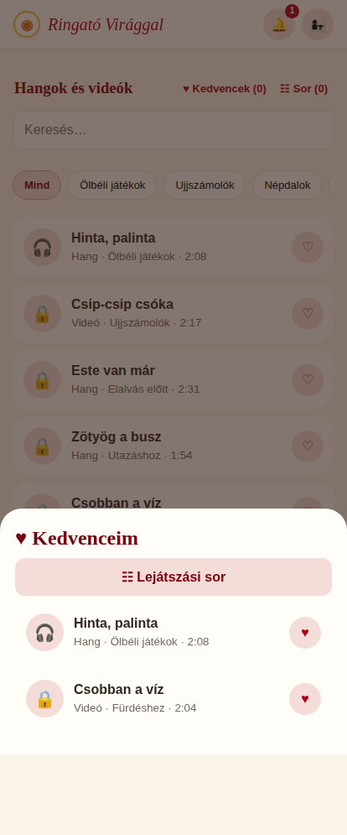 | Funkció / állapot:  Bármely kedvenc egyesével indítható; elérhető mellette a Sor.  Navigáció:  Tár → Kedvencek → Tartalom  Prototípus: state.favorites=["hinta","furdes"];save();showFavorites()

7.7 Sor – átrendezés
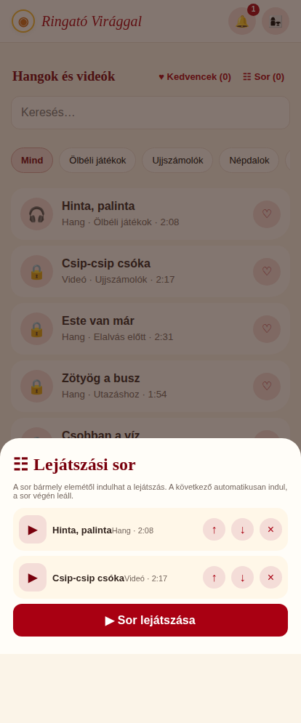 | Funkció / állapot:  Fel/le rendezés; bármely tételről indítás, sor végén megáll.  Navigáció:  Tár/Kedvencek → Sor → Sor lejátszása  Prototípus: queue("hinta");queue("csip")

7.8 Sor – lejátszás közben
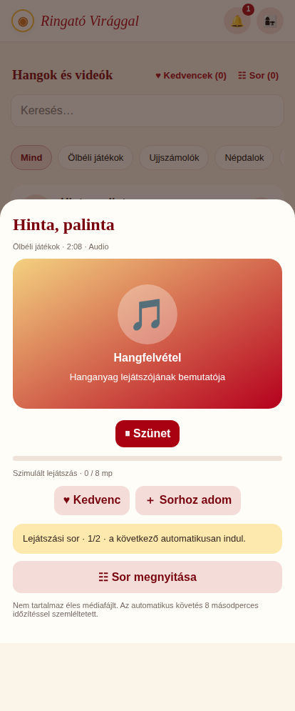 | Funkció / állapot:  Szimuláltan a következő tartalom automatikusan indul.  Navigáció:  Sor → tétel → következő automatikusan  Prototípus: state.queue=["hinta","nepdal"];save();playQueue(0)

7.9 Programlista – három programtípus
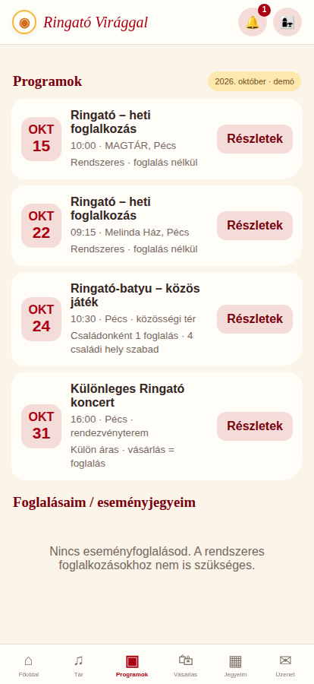 | Funkció / állapot:  Rendszeres, családonként limitált foglalós és külön áras program.  Navigáció:  Programok → Részletek  Prototípus: calendar

7.10 Szokásos program részletei
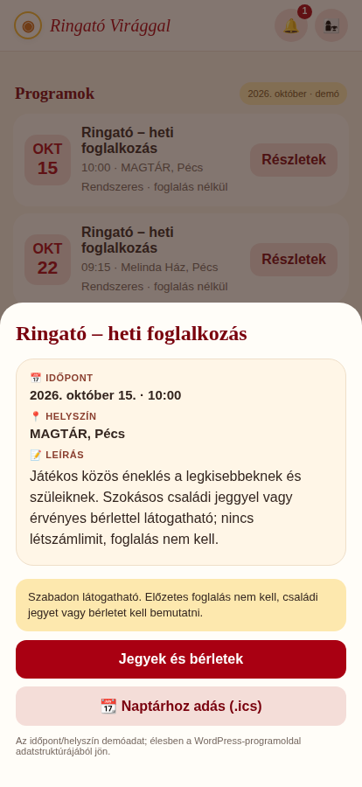 | Funkció / állapot:  Időpont, helyszín, leírás, naptárhoz adás, belépés jeggyel/bérlettel.  Navigáció:  Programok → részletek → jegyek / naptár  Prototípus: eventDetails("regular1")

7.11 Foglalható program – előtte
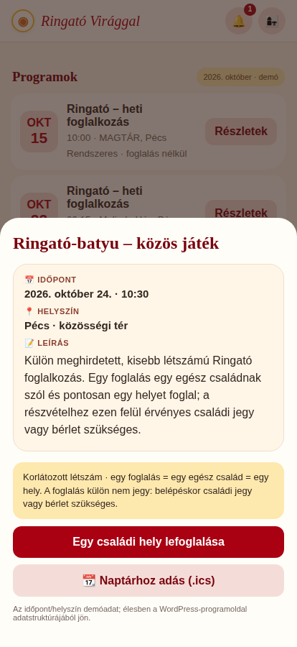 | Funkció / állapot:  Egy család = egy hely; belépéshez külön jegy vagy bérlet szükséges.  Navigáció:  Részletek → családi hely foglalása  Prototípus: eventDetails("limited")

7.12 Foglalható program – utána
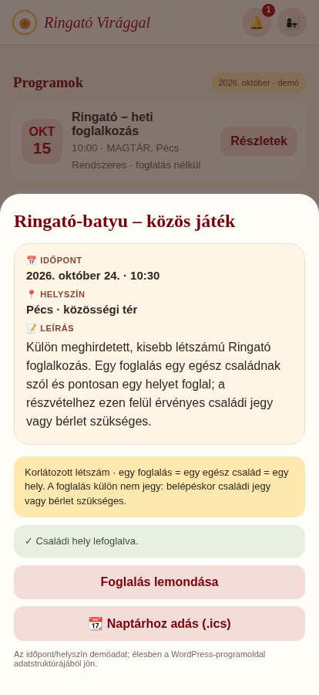 | Funkció / állapot:  Foglalás után is megnyitható részletoldal, naptár és lemondás.  Navigáció:  Foglalásaim → részletek → lemondás  Prototípus: state.bookings.push("limited");eventDetails("limited")

7.13 Külön áras esemény – előtte
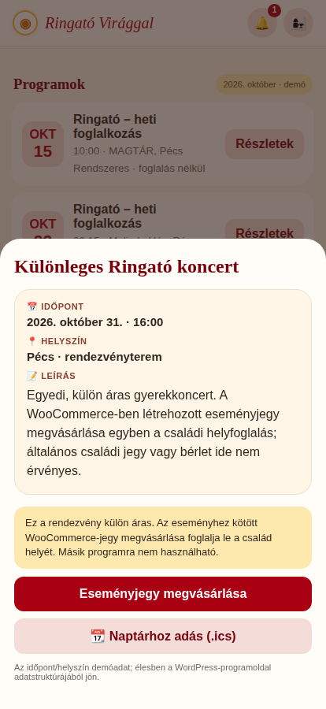 | Funkció / állapot:  Eseményhez kötött jegy WooCommerce-vásárlása foglal helyet.  Navigáció:  Programok → részletek → jegyet veszek  Prototípus: eventDetails("concert")

7.14 Külön áras esemény – utána
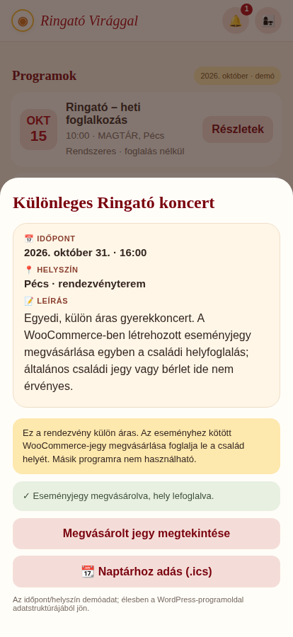 | Funkció / állapot:  Jegyvásárlás után is megtekinthetők a programrészletek.  Navigáció:  Jegyeim / Programok → részletek  Prototípus: state.paidBookings.push("concert");state.eventTickets.push({id:"EV-DEMO",eventId:"concert",orderId:"WC-DEMO-EV",usedAt:null});eventDetails("concert")

7.15 Vásárlás – termékek és előfizetés
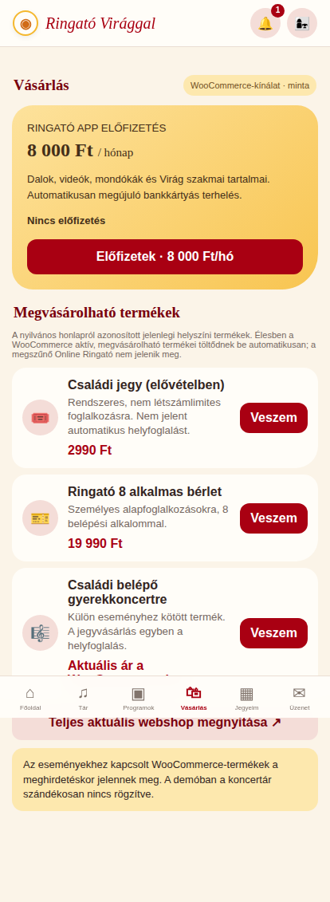 | Funkció / állapot:  WooCommerce termékek és külön 8 000 Ft-os havi app-előfizetés.  Navigáció:  Vásárlás → termék / előfizetés  Prototípus: store

7.16 Aktív havi előfizetés
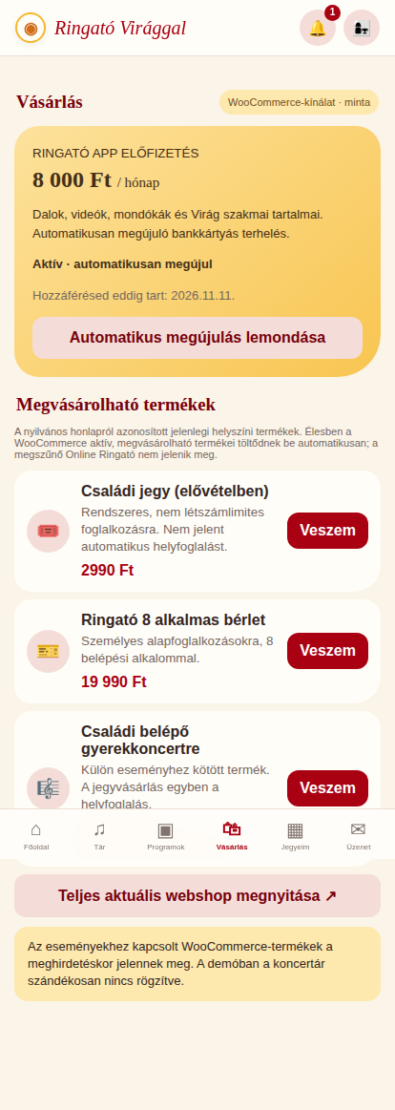 | Funkció / állapot:  Automatikusan megújuló médiatár-előfizetés.  Navigáció:  Vásárlás → megújulás lemondása  Prototípus: ACTIVE

7.17 Lemondott előfizetés
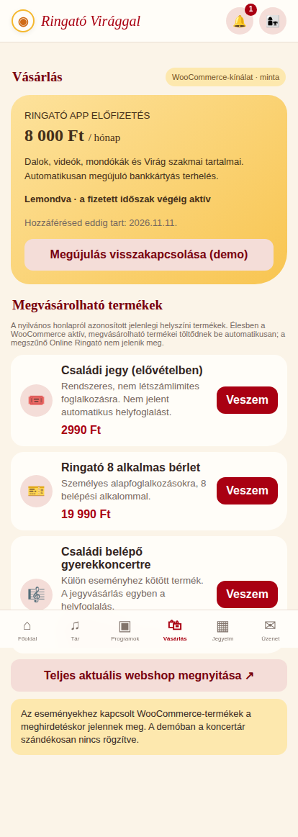 | Funkció / állapot:  Már kifizetett időszak végéig elérhető a médiatár.  Navigáció:  Előfizetésem → lemondás → státusz  Prototípus: ACTIVE;ENDING

7.18 Jegyek, bérlet és rendelések
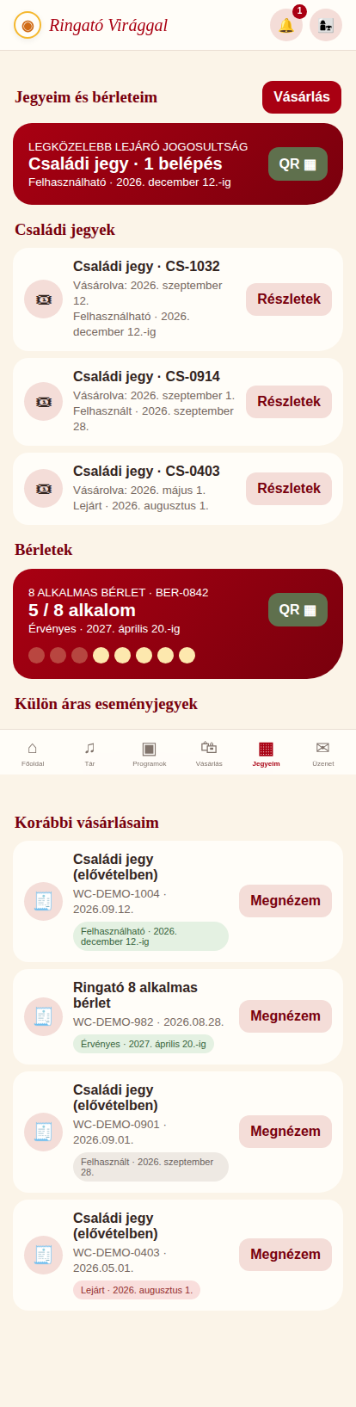 | Funkció / állapot:  Külön látható a használható/felhasznált/lejárt családi jegy; bérlet és rendelések.  Navigáció:  Vásárlás → Jegyeim / előzmények  Prototípus: passes

7.19 Családi jegy – felhasználható
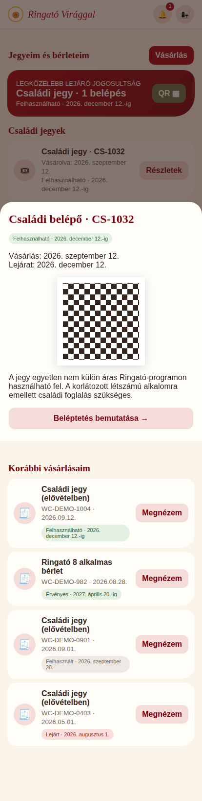 | Funkció / állapot:  A vásárlástól 3 hónapig egyetlen nem külön áras programon váltható be.  Navigáció:  Jegyeim → QR  Prototípus: showTicket("CS-1032")

7.20 Családi jegy – felhasznált
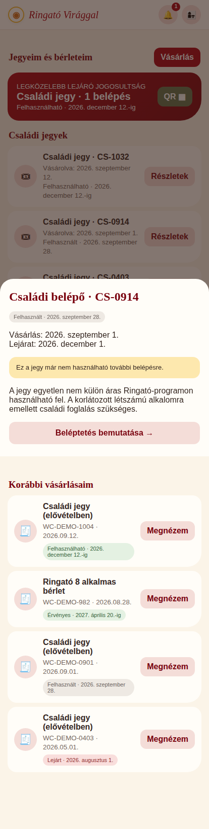 | Funkció / állapot:  Már beváltott jegy: további programokon nem használható.  Navigáció:  Korábbi vásárlásaim → státusz  Prototípus: showTicket("CS-0914")

7.21 Családi jegy – lejárt
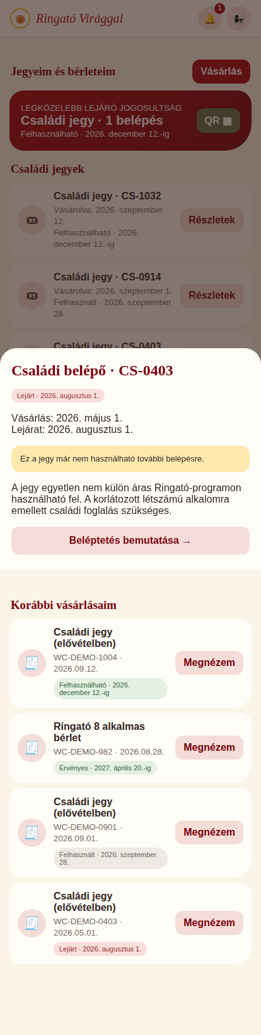 | Funkció / állapot:  Három hónap után beváltás nélkül is lejárt státusz.  Navigáció:  Korábbi vásárlásaim → státusz  Prototípus: showTicket("CS-0403")

7.22 Bérlet – aktív
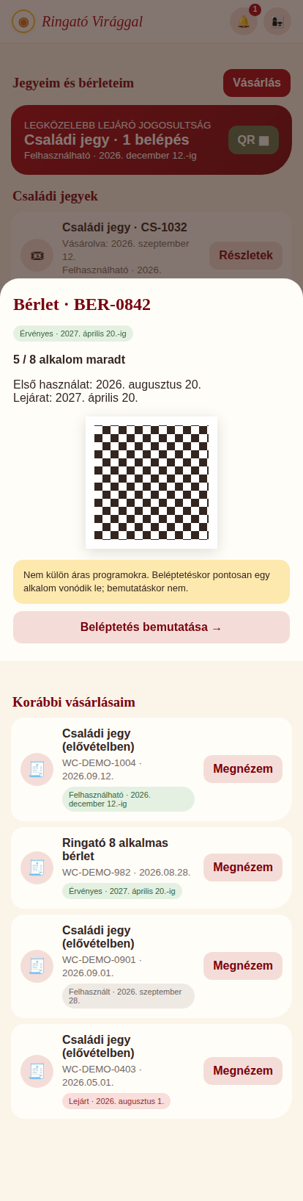 | Funkció / állapot:  Első használattól 8 hónapig, fennmaradó alkalomszám.  Navigáció:  Jegyeim → bérlet → QR  Prototípus: showPassId("BER-0842")

7.23 Staff – QR/bérlet ellenőrzés
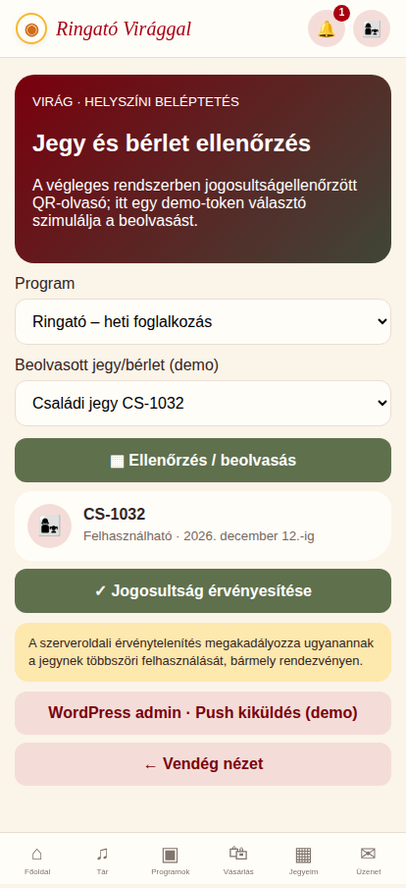 | Funkció / állapot:  Családi jegy egyszer érvényes; bérlet egy alkalommal csökken; külön eseményjegy kötött.  Navigáció:  Virág / beléptetés → ellenőrzés → beváltás  Prototípus: scan()

7.24 Beváltott jegy státusza
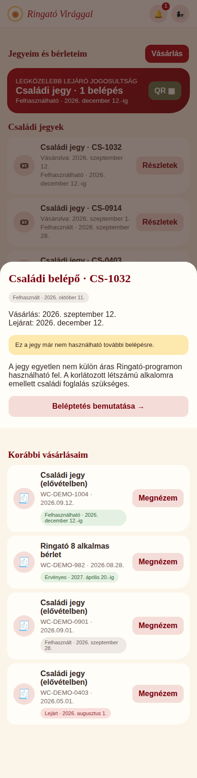 | Funkció / állapot:  QR beváltás után a jegy többé nem használható, más eseményen sem.  Navigáció:  Staff → érvénytelenítés → Jegyeim  Prototípus: redeem("ticket","CS-1032","regular1");showTicket("CS-1032")

7.25 Push előzmények – új jelölés
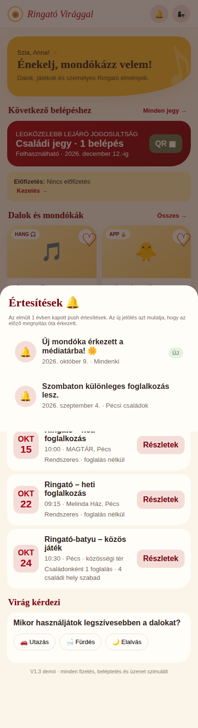 | Funkció / állapot:  365 nap történeti lista, előző megnyitás óta érkezett értesítések ÚJ jelzéssel.  Navigáció:  Fejléc csengő → előzmények  Prototípus: showNotifications()

7.26 Virág push – célcsoportok
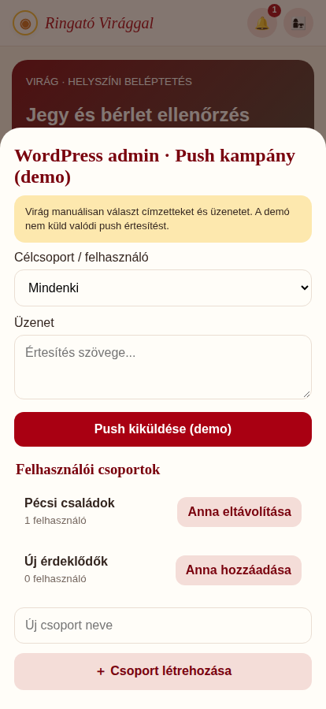 | Funkció / állapot:  Manuális egyéni vagy csoportos címzés és üzenet; csak demonstráció, véglegesen WP admin.  Navigáció:  Staff demo → push kampány / célcsoport  Prototípus: staffNotificationModal()

7.27 Üzenetek Virággal
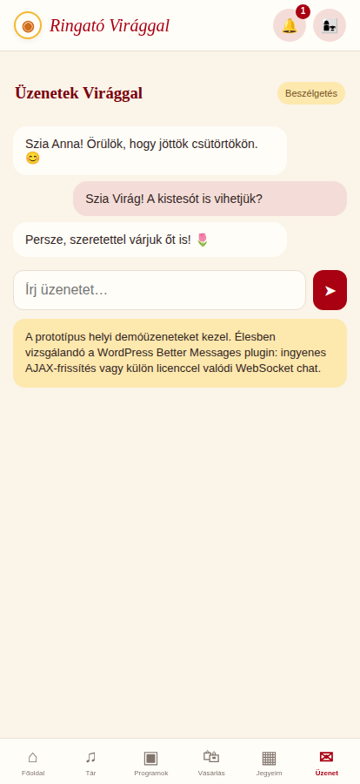 | Funkció / állapot:  WordPress Better Messages AJAX / licencelt WebSocket lehetséges.  Navigáció:  Üzenetek ↔ Virág  Prototípus: messages

7.28 Profil / navigáció
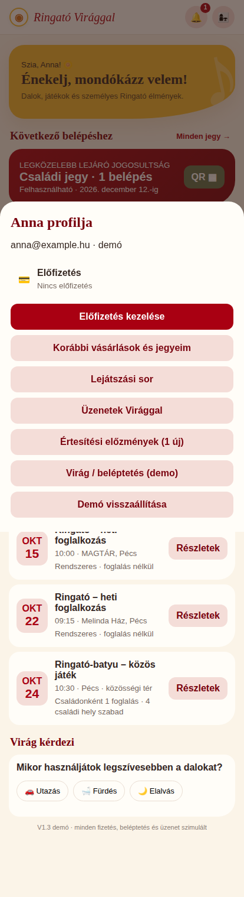 | Funkció / állapot:  Előfizetés, jegyek, sor, értesítések, üzenetek kezelése.  Navigáció:  Fejléc profil → fiókfunkciók  Prototípus: showProfile()

8. Architekturális, biztonsági és elfogadási elvek
WordPress/WooCommerce egyetlen termék- és rendelésforrás. Ringató WP REST plugin kezeli az egyedi eseményeket, foglalásokat, jegyeket, bérleteket és médiákat. Barion recurring jogosultságot ellenőrizni kell. Szerveroldali idempotens webhookok, kapacitászár, staff-belépés és audit QR-levonás. Privát média-CDN és hitelesített hozzáférés. HTTPS, GDPR, staging, rollback és regressziós tesztek szükségesek.

9. Nyitott kérdések
Téma | Egyeztetendő
WooCommerce termékkatalógus | Az éles Store API minden aktív megvásárolható terméket, például eseményjegyeket is visszaadjon. CORS/ugyanazon domain megoldandó.
Családi jegy részletei | A három hónapos lejárat a vásárlás időpontjához képest; helyi időzóna és naptári hónapok kezelése.
Bérlet lejárata | 8 hónap az első érvényes beléptetéstől; nem kell-e más napi használati korlát?
Családi kapacitás | A család pontos definíciója és egy foglalás maximális részvételi összetétele.
Korlátozott program | Várólista? Lemondási határidő? Túlfoglalás kizárása szerveroldali tranzakcióval.
Jegy-beléptetés | QR opaque token és staff capability, egyetlen beváltás minden rendezvényre globálisan, audit.
Push csoportok | Kezdeti csoportok, címzettség, hozzájárulás és manuális kampány előnézet.
Üzenetek | Better Messages ingyenes AJAX teszt vagy licencelt WebSocket, WP REST/UI/PWA beágyazhatóság.
Média | Valódi audio/video feltöltés, CDN, iPhone landscape fullscreen, HLS és automatikus sor.
Program részletek | Valós WordPress program metaadatok és eseményhez kapcsolt naptár export.

